
Presentano
una produzione
CATTLEYA
in collaborazione con
RAI CINEMA

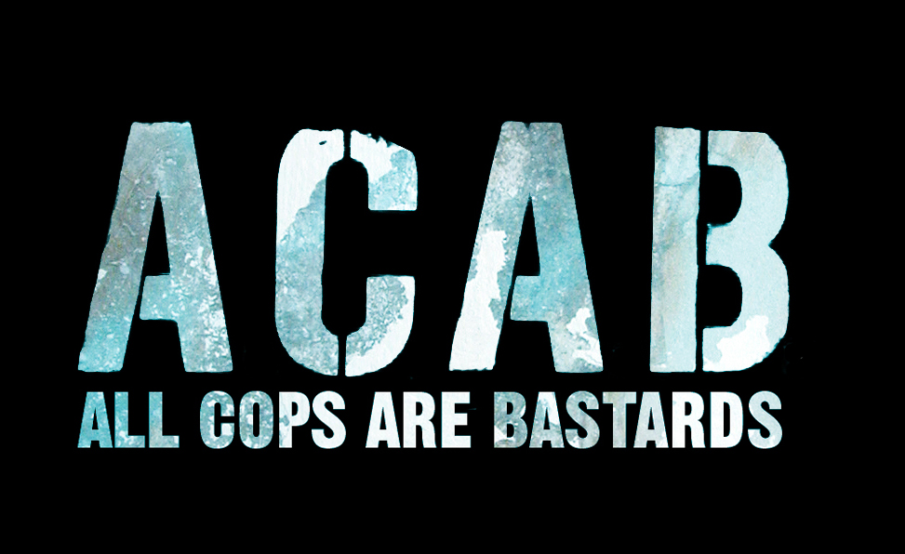

un film di
STEFANO SOLLIMA

con
PIERFRANCESCO FAVINO
FILIPPO NIGRO
MARCO GIALLINI
ANDREA SARTORETTI
DOMENICO DIELE

IN VENDITA IN DVD ED IN BLU-RAY DISC DAL 4 LUGLIO 2012
DISTRIBUITO DA


Ufficio stampa: Lucrezia Viti  Tel. 348 2565827 - 06 68470333  lucreziaviti@yahoo.it – l.viti@raicinema.it |  | Per immagini e materiali vari consultare il sito www.01distribution.it – Area press home-video
CAST TECNICO

REGIA STEFANO SOLLIMA
Tratto dall’opera letteraria ACAB di Carlo Bonini edita da Giulio Einaudi Editore
SCENEGGIATURA DANIELE CESARANO
BARBARA PETRONIO
LEONARDO VALENTI
CASTING ANNA MARIA SAMBUCCO
SCENOGRAFIA PAOLA COMENCINI
COSTUMI VERONICA FRAGOLA
SUONO GILBERTO MARTINELLI
MONTAGGIO PATRIZIO MARONE
DIRETTORE DELLA FOTOGRAFIA PAOLO CARNERA
MUSICHE MOKADELIC
ORGANIZZATORE GENERALE ALBERTO SAMMARCO
UNA PRODUZIONE CATTLEYA
In associazione con FASTFILM
in collaborazione con RAI CINEMA
UNA COPRODUZIONE ITALIA – FRANCIA
con BABE FILMS
COPRODUTTORE FABIO CONVERSI
PRODUTTORE ESECUTIVO MATTEO DE LAURENTIIS
PRODUTTORE DELEGATO GINA GARDINI
PRODOTTO DA RICCARDO TOZZI
GIOVANNI STABILINI
MARCO CHIMENZ

CAST ARTISTICO

COBRA PIERFRANCESCO FAVINO
NEGRO FILIPPO NIGRO
MAZINGA MARCO GIALLINI
CARLETTO ANDREA SARTORETTI
ADRIANO DOMENICO DIELE
MARIA ROBERTA SPAGNUOLO
GIANCARLO EUGENIO MASTRANDREA
MIRIAM ERADIS JOSENDE OBERTO

SINOSSI

Il film è tratto dall'omonimo romanzo di Carlo Bonini - edito in Italia da Einaudi -basato su una storia vera. “ACAB” è l'acronimo di "All cops are bastards" ("tutti i poliziotti sono bastardi") un motto che, partito dal movimento skinhead inglese degli anni Settanta, è diventato nel tempo un richiamo universale alla guerriglia nelle città, nelle strade, negli stadi.
Cobra (Piefrancesco Favino), Negro (Filippo Nigro) e Mazinga (Marco Giallini) sono tre “celerini bastardi”. “Celerini”, così si sentono, più che poliziotti. Sulla loro pelle hanno imparato ad essere bersaglio perché vivono immersi nella violenza. In una violenza che diventa lo specchio deformante di una società esasperata, di un mondo governato dall’odio che ha perso le regole e che loro vogliono far rispettare anche con l’uso spregiudicato della forza.
Nel momento forse più delicato delle loro esistenze, quando la vita privata arriva alla resa dei conti, incontrano “il futuro” in una giovane recluta, Adriano (Domenico Diele), appena aggregata al loro reparto.
L’educazione di Adriano alla legalità, all’ordine, all’applicazione anche violenta della legge è la lente per raccontare il controverso “reparto mobile” con un inedito sguardo dall’interno, sullo sfondo dei più sconcertanti episodi di violenza urbana accaduti in Italia negli ultimi anni, dal G8 di Genova fino alla morte di Gabriele Sandri.

DATI TECNICI E CONTENUTI SPECIALI DVD
FORMATO VIDEO 2,35:1
ASPECT RATIO sedici noni
COLORE Colore
DURATA FILM 105 minuti circa
LINGUE Italiano 5.1 (Dolby Digital)
SOTTOTITOLI Italiano non udenti – Inglese
EXTRA trailer
ACAB_Backstage
ACAB_Coreografie combattimenti
ACAB_Esercitazioni
ACAB_Prove costumi
ACAB_sene tagliate

DATI TECNICI E CONTENUTI SPECIALI BLU-RAY DISC
FORMATO VIDEO 2,35:1 1080P
ASPECT RATIO sedici noni
COLORE Colore
DURATA FILM 109 minuti circa
LINGUE Italiano 5.1 (DTS HD HR)
SOTTOTITOLI Italiano non udenti - Inglese
EXTRA trailer HD
ACAB_Backstage
ACAB_Coreografie combattimenti
ACAB_Esercitazioni
ACAB_Prove costumi
ACAB_sene tagliate

